小升初预习七年级地理上册全册重点知识梳理
❤ 第一章 地球
第一节 地球的宇宙环境
1、地球在宇宙中
（1）宇宙：宇宙是时间和空间的统一体，是运动、发展和变化的物质世界。
★特性：运动性——即宇宙中的物质处于不断地变化中，物质的运动是有规律和有层次的。
（2）天体：宇宙中物质存在的形式。分为恒星、行星、星云、彗星、卫星等。
★恒星：由炙热的气体组成，主要物质是氢和氦，自身可以发光。
★行星：由岩石、气体等组成，自身不能发光，靠反射恒星的光发亮。
（3）天体系统：运动中的天体相互吸引，相互绕转形成的系统。（最少有两个天体）
★层次：可观测宇宙→银河系→太阳系→地月系→地球。
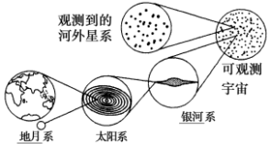

2、太阳系八颗行星
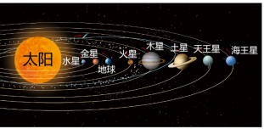
（1）按照距离太阳由近到远：依次是水星、金星、地球、火星、木星、土星、天王星和海王星。

（2）地球的普通性：与其他行星具有公转具有同向性、共面性、近圆性。
（3）地球的特殊性：根据目前所掌握的信息，地球是太阳系八大行星中唯一存在高智慧生命的星球。人类唯一的生存家园。
3、地球存在生命的条件
（1）外部条件：
安全的宇宙环境（太阳系中大、小行星各行其道，互不干扰）
稳定的太阳光照（自有生命以来，太阳光照条件没有明显变化）
（2）自身条件：
表面温度适宜（日地距离适中）、大气层的存在（地球的体积质量适中）
表面温度的日变化和季节变化较小（地球自转和公转周期适中，地球的大气保温效应）有大量的液态水（地球内部结晶水汽化及日地距离适中）
4、人类的太空探索
（1）世界对太空的探索：
①1961年，苏联，第一次载人航天飞船发射，加加林（第一个进入太空、第一个看到地球全貌）
②1969年，美国，阿波罗11号登上月球，阿姆斯特朗（第一个登上月球的人）
③1977年，美国，旅行者号空间发射器，（外层星系空间探测器）
④1990年，美国，哈勃望远镜，（深空望远镜，拍摄了木星彩色图片、创生之柱等）
⑤1997年，美国，旅居者号火星车
⑥2010年，国际空间站建成，（由美国、俄罗斯、欧洲、日本、加拿大共同运营）
（2）中国对太空的探索：
①1970年，第一颗人造卫星“东方红一号”
②2003年，“神舟五号”完成首次载人飞行任务，杨利伟。
③2007年，发射首颗月球探测器“嫦娥”。
④2016年，世界最大单口径射电望远镜“中国天眼”。
⑤2021年，“祝融号”火星车登陆火星。
⑥2022年，“天宫”空间站全面建成
（3）探索太空的意义：
①推动科技进步；②促进新资源的开发；③了解宇宙的起源和演化；④体现人类的探索精神。
第二节 地球与地球仪

1、地球的形状
（1）探索过程：
天圆地方（猜想）→月亮和太阳（逻辑推理）→麦哲伦环球航行（实践证明）→卫星照片（亲眼目睹）。
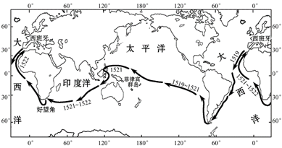
★麦哲伦环球航行首次证实地球为球体。

★航行顺序：西班牙出发→大西洋→太平洋→印度洋→大西洋。
★穿越赤道次数：4次
（2）真实形状：
★能够证实地球为球体的证据：①海边看到远方驶来的船；②月食现象；③全球任何地方，重力都向下；④站的更高，看的更远。
2、地球的大小
（1）表面积：5. 1 亿平方千米； 平均半径：6371 千米； 赤道周长：约为 4 万千米。
3、地球的模型——地球仪
（1）制作：按照一定比例，将地球缩小。（地球仪为正球体，地球为不规则球体，地球仪不能完整表示地球全貌）
（2）地球仪五要素：
地轴（假想轴，始终指向北极星的方向）、南极 (地球最南端) 、北极 (地球最北端) 、纬线、经线。
4、经线和纬线：横纬竖经
要素 | 纬线 | 经线
定义 | 地球仪上，与南北两极距离相等的大圆圈，叫赤道，与赤道平行的圆圈叫纬线。 | 连接南北两极，并垂直于纬线的线，叫经线也叫子午线。
长度 | 长度有长有短，最长的是赤道，  从赤道向两极逐渐缩短，最后成一点 | 经线长度都相等
方向 | 纬线指示东西方向 | 经线指示南北方向
形状 | 纬线都是圆圈（除极点） | 经线都是半圆
相互关系 | 经线和纬线相互垂直
特殊纬线 | 0°(赤道)、23.5°N(北回归线)、23.5°S(南回归线)、  66.5°N(北极圈)、66.5°S(南极圈)
特殊经线 | 0°(本初子午线)、180°经线
图形记忆 | 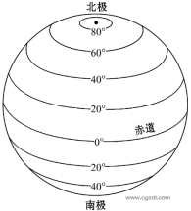 | 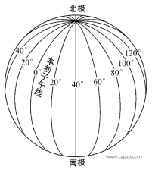
5、纬度和经度
要素 | 纬度 | 经度
起止度数 | 赤道(0°纬线)—90°纬线 | 本初子午线(0°经线)—180°经线
表示符号 | 北纬：N 南纬：S | 东经：E 西经：W
变化规律 | 以赤道为界：越向北，北纬度数越大；越向南，南纬度数越大。  判断南北纬方法：  北大北纬，南大南纬 | 以本初子午线为界：越向东，东经度数越大；越向西，西经度数越大。  判断东西经方法：  东大东经，西大西经
半球划分 | 赤道划分南/北半球 | 20°W与160°E组成的经线圈
★重点
①组成经线圈的条件：度数之和为180°、东西经相反；
②判断东西半球的方法：小小为东，大大为西(小于20度的在东半球，大于160度的在西半球)其余度数，W为西半球，E为东半球。
★经纬网如何定位：
定位步骤1：判断南北纬(以赤道为界，南大南纬，北大北纬)
定位步骤2：判断东西经(以本初子午线为界，东大东经，西大西经)
★书写方法：先写纬度，再写经度。例(20°N，120°E)
★重要城市经纬网坐标：①北京（40°N，116°E）②伦敦（51°N，0°）③纽约（40°N，73°W）
第三节 地球的运动
1、地球的自转和公转
 | 绕转  中心 | 方向 | 周期 | 地理意义
自转 | 地轴 | 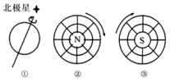  北逆南顺  ①自西向东  ②北极上空：逆时针  ③南极上空：顺时针 | 一天 | 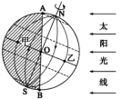  AB为晨昏线 甲在夜半球  乙在昼半球  太阳东升西落  时间东早西迟（乙早甲晚）  全球分为24个时区，  经度相差15°，差1小时  ①昼夜更替  ②时间差异
公转 | 太阳 | 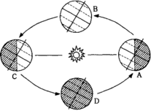  自西向东 | 一年 | ①太阳直射点的回归运动  ②昼夜长短的变化  ③四季的更替  ④五带的划分
2、地球公转产生的现象：
（1）太阳直射点的回归运动★
①在南、北回归线上：一年一次太阳直射；
②在南、北回归线之间：一年两次太阳直射；
③南、北回归线之外：没有太阳直射现象。
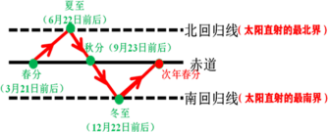

（2）昼夜长短变化：(以北半球为例）★
①春分：
3月21日前后，直射赤道，全球昼夜平分。
②夏至：
直射北回归线，北半球昼最长，夜最短。北半球纬度越高，白昼越长，北极圈及其以北地区出现极昼现象，南极圈及其以南地区出现极夜现象。
③秋分：
9月23日前后，直射赤道，全球昼夜平分。
④冬至日：
直射南回归线，南半球昼最长，夜最短。北半球纬度越高，白昼越短，南极圈及其以南地区出现极昼现象，北极圈及其以北地区出现极夜现象。
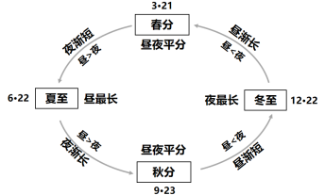
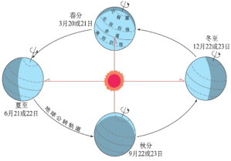

（3）四季更替：北半球（南半球季节相反）
3.4.5(春季)；6.7.8(夏季)；9.10.11(秋季)；12.1.2(冬季);
（4）五带的划分
根据不同纬度地带获得太阳光热不同，把地球表面划分为五个带：
热带(0-23.5°）
北温带（23.5°N-66.5°N)
南温带（23.5°S-66.5°S)
北寒带（66.5°N-90°N)
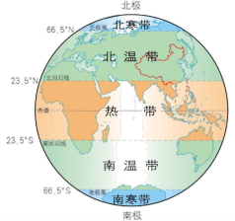
南寒带（66.5°S-90°S）

【持续更新】

